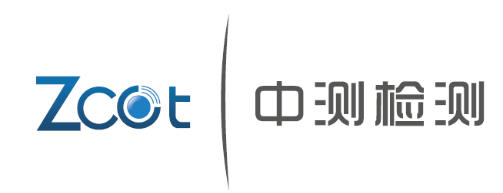

三门德尔橡塑有限公司
年产1万只胶套和3000套模具项目（噪声、固废）
竣工环境保护验收监测报告
绍中测验2018第SM004号

建设单位：三门德尔橡塑有限公司

编制单位：绍兴市中测检测技术股份有限公司

绍兴市中测检测技术股份有限公司

二○一八年九月

建设单位：三门德尔橡塑有限公司

法人代表：陈挺

编制单位：绍兴市中测检测技术股份有限公司

法人代表：张孟超

项目负责人：徐秋霞

建设单位：三门德尔橡塑有限公司 编制单位：绍兴市中测检测技术股份有限公司
电话：15168137660 电话：0575-86290208
传真： / 传真：0575-86059333
邮编：317100 邮编：312500
地址：三门县珠岙镇三板桥村 地址：新昌县七星街道丽江路299号

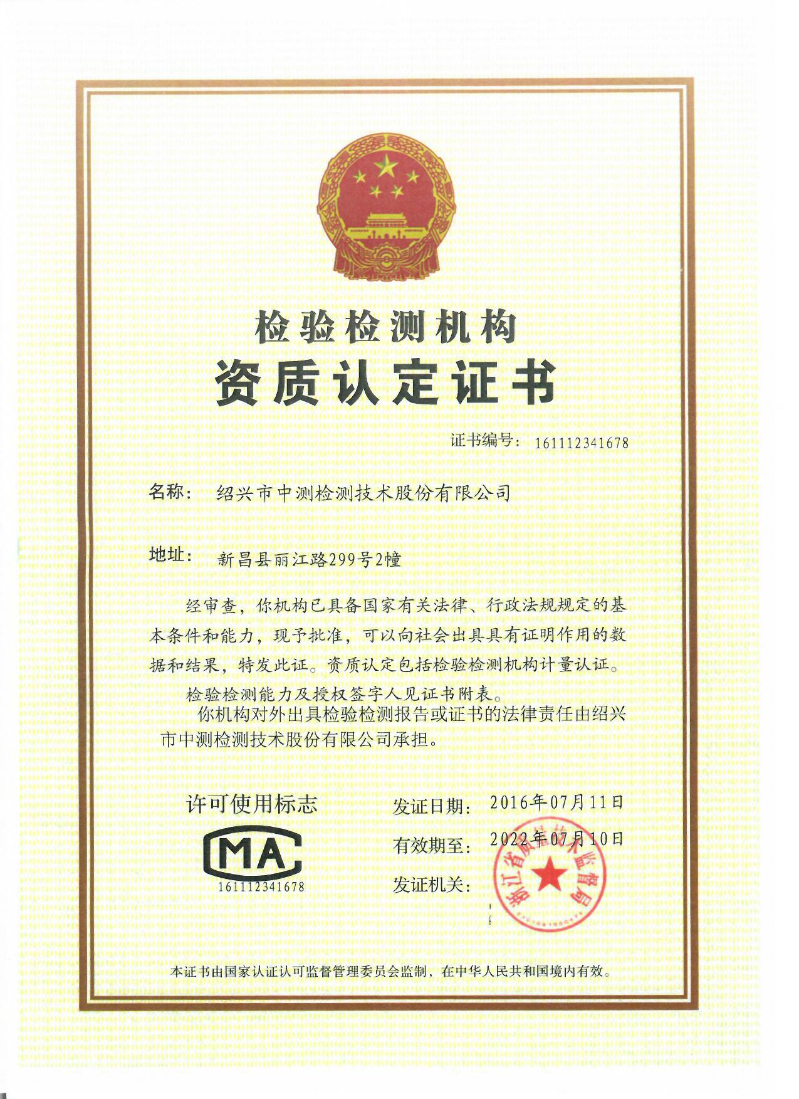

目 录

1验收项目概况 1
2 验收依据 2
3 建设项目工程建设情况 3
3.1地理位置及平面布置 3
3.2建设内容 3
3.3项目主要原辅材料及主要设备 10
3.4水源及水平衡 12
3.5生产工艺 14
3.6变动情况 15
4环境保护设施 16
4.1污染物治理/处置设施 16
4.2其他环保设施 16
5环评主要结论与建议及审批部门审批决定 18
5.1环评主要结论及建议 18
5.2审批部门审批决定 19
6验收执行标准 22
6.1噪声 22
6.2固体废弃物 22
7验收监测内容 23
7.1噪声监测 23
7.2固废监测 23
8质量保证及质量控制 24
8.1监测分析方法 24
8.2监测仪器 24
8.3人员资质 24
8.4噪声监测分析过程中的质量保证和质量控制 24
9验收监测结果 25
9.1生产工况 25
9.2环境保护设施调试 25
9.3工程建设对环境的影响 27
10验收监测结论 27
10.1环保设施调试结果 27
10.2工程建设对环境的影响 28
10.3验收监测总结论 28
10.4建议 28
建设项目竣工环境保护“三同时”验收登记表 29

附图：

附图1：项目地理位置图
附图2：项目周边环境示意图
附图3：项目平面布置图

附件：

附件1：三门县环境保护局“三环建[2017]112号“《关于三门德尔橡塑有限公司年产1万只胶套和3000套模具项目环境影响报告书的批复》；
附件2：危废处置协议；
附件3：应急物资清单；
附件4：建设项目环境保护验收监测期间生产情况说明。

1验收项目概况
根据《三门县橡胶行业环保专项整治提升方案》，三门县橡胶行业虽经多轮整治，但由于布局不合理等现实问题，大部分橡胶企业仍未能通过环评审批及环保、安全等验收，并导致企业在工艺装备提升、环境治理、生产安全防护等方面缺少投入的积极性。按照“原地提升一批、补办提升一批、关停淘汰一批”的总体思路，全面开展橡胶行业整治提升，进一步提高橡胶行业准入门槛，着力优化橡胶行业产业布局，切实消除橡胶行业发展中环境治理、安全生产等方面的隐患，促进行业转型发展。
根据《三门县橡胶行业环保专项整治提升方案》，三门县德尔橡塑有限公司属于补办提升类企业。三门县德尔橡塑有限公位于三门县珠岙镇三板桥村地块，租用三门县顺风橡塑机械厂的厂房，主要从事胶套及模具的生产经营，项目主要生产工艺涉及炼胶、硫化、机加工等，已形成年产 1 万只胶套和 3000 套模具的生产规模。
企业委托浙江省工业环保设计研究院有限公司编制了《三门德尔橡塑有限公司年产1万只胶套和3000套模具项目环境影响报告书》。2017年8月10日三门县环境保护局出具了《关于三门德尔橡塑有限公司年产1万只胶套和3000套模具项目环境影响报告书审查意见》（三环建[2017]112号）。
2018年7月企业委托浙江省工业环保设计研究院有限公司编制了补充说明，重新对VOCs源强进行了核算。
根据国家有关环保法律法规的要求，建设项目必须执行“三同时”制度，相应的环保设施须经验收合格后方可投入运行使用。受三门德尔橡塑有限公司委托，绍兴市中测检测技术股份有限公司承担了该项目竣工环境保护设施验收监测工作。根据国家和省环境保护管理部门对建设项目竣工验收监测的有关规定，我公司于2018年5月对项目进行现场踏勘，编制了《三门德尔橡塑有限公司年产1万只胶套和3000套模具项目竣工环境保护验收监测方案》。
根据方案要求，于2018年5月8日、9日对其“三废”和噪声进行监测和调查，在分析验收监测数据及调查资料的基础上，编写本验收监测报告。

2 验收依据
2.1国务院令第682号《建设项目环境保护管理条例》（2017年7月）；
2.2《中华人民共和国环境保护法》（自2015年1月1日起施行）；
2.3国家环境保护总局《环境噪声监测技术规范 噪声测量值修正》HJ706-2014；
2.4国家环境保护总局《建设项目环境保护设施竣工验收监测技术要求》（试行）；
2.5浙江省环境保护局《浙江省建设项目环境保护设施竣工验收监测技术规定》；
2.6关于发布《建设项目竣工环境保护验收暂行办法》的公告，国环规环评[2017]4号；
2.7关于发布《建设项目竣工环境保护验收技术指南 污染影响类》的公告，公告2018年第9号，2018年5月15日；
2.8浙江省工业环保设计研究院有限公司《三门德尔橡塑有限公司年产1万只胶套和3000套模具项目环境影响报告书》；
2.9绍兴市上虞区环境保护局“三环建[2017]112号“《关于三门德尔橡塑有限公司年产1万只胶套和3000套模具项目环境影响报告书的批复》”；
2.10 浙江省工业环保设计研究院有限公司《年产1万只胶套和3000套模具项目补充说明》；
2.11三门德尔橡塑有限公司竣工验收监测委托合同及其他资料。

3 建设项目工程建设情况

3.1地理位置及平面布置
本项目位于三门县珠岙镇三板桥村地块，项目东面为山体，南面为恒瑞泰厂区，西面为甬临线，隔路为三板桥村，北面为力发橡胶。
项目地理位置示意图见图1，平面布置图见图2。

3.2建设内容
⑴产品方案及规模
表3-1 本项目产品方案及规模
产品名称 | 审批规模 | 达产规模 | 备注
胶套 | 1万只/年 | 1万只/年 | 100吨/年
模具 | 3000套/年 | 3000套/年 | 225吨/年

⑵本项目实际总投资1000万元，其中环保投资约80万元。
⑶工程组成一览表

表3-2 项目工程组成一览表
单元名称 | 主要内容
主体工程
生产车间 | 共设1幢生产厂房，生产工艺包括配料、密炼、开炼、硫化、机加工等，用地面积3302 m²，建筑面积3000m²。
公用工程
供水系统 | 项目供水水源来自市政管网，采用生产、消防合一的供水体制。
排水系统 | 实行雨污分流、污废分流，雨水接入雨水管网。设备冷却水循环使用；生活污水近期委托环卫部门定期清运，远期经化粪池处理后纳管排放。
供热系统 | 项目设1台1t/h天然气锅炉，为硫化工序供热。
原料储存 | 原辅材料及产品均存放在仓库内。
环保工程
废气处理系统 | 1、配料、炼胶工序设1套布袋除尘+低温等离子+活性炭吸附装置，最终经1根15m高排气筒排放；  2、硫化工序设1套低温等离子+活性炭吸附装置，最终经1根15m高排气筒排放。
污水处理系统 | 设备冷却水循环使用；生活污水经化粪池处理后委托环卫部门定期清运。

⑷生产制度及劳动定员
本项目劳动定员20人，采用8小时常日班制生产，年工作日300天。
根据实际建设内容，与环境影响报告书中环保设施要求内容进行对比，其落实情况见表3-3。

表3-3 项目基本概况一览表
序号 | 项目 |  | 环评阶段内容 | 实际建设内容 | 一致性分析
1 | 项目产品 |  | 胶套、模具 | 胶套、模具 | 一致
2 | 设计规模 |  | 1万只胶套、3000套模具 | 1万只胶套、3000套模具 | 一致
3 | 实际总投资 |  | 1115万元 | 1100万元 | 一致
4 | 面积 |  | 用地面积3302 m²，建筑面积3000m² | 用地面积3302 m²，建筑面积3000m² | 一致
5 | 工程组成 |  | 生产车间和办公室 | 生产车间和办公室 | 一致
6 | 建设内容 | 主体工程 | 生产车间 | 生产车间 | 一致
6 | 建设内容 | 公用工程 | 给水：市政管网  排水：实施雨污分流、污污分流，雨水接入雨水管网。设备冷却水收集后经冷却后循环利用，不外排；生活污水近期委托环卫部门定期清运；远期经化粪池处理后纳管排放。  供电：当地供电电网提供。  供热：设1台1t/h天然气锅炉。 | 给水：市政管网  排水：实施雨污分流、清污分流，雨水接入雨水管网。设备冷却水收集后经冷却后循环利用，不外排；生活污水委托环卫部门定期清运。  供电：当地供电电网提供。  供热：设1台1t/h天然气锅炉。 | 一致
6 | 建设内容 | 环保工程 | 1配料、炼胶工序设1套布袋除尘+低温等离子+活性炭吸附装置，处理后由1根15m高排气筒排放；  2、硫化工序设1套低温等离子+活性炭吸附装置，最终经1根15m高排气筒排放。 | 1、配料、炼胶工序设1套布袋除尘+低温等离子+活性炭吸附装置，最终经1根15m高排气筒排放；  2、硫化工序设1套低温等离子+活性炭吸附装置，最终经1根15m高排气筒排放。 | 一致

⑸批复落实情况对照表

表3-4 批复落实情况对照表
批复要求 | 落实情况 | 备注
三门德尔橡塑有限公司已建项目位于三门县珠岙镇高枧开发区，租用三门顺风橡塑机械厂厂房，租赁面积3302平方米，项目总投资1115万元，实施年产1万只胶套和3000套模具生产项目。 | 租赁面积3302平方米，项目实际总投资1100万元，形成年产1万只胶套和3000套模具的生产规模。 | 与批复一致
根据报告书的评价结论，在全面落实报告书提出的各项污染防治和环境风险防范措施，并确保污染物排放稳定达标且符合总量控制要求的前提下，原则同意报告书中所列项目的性质、规模、地点和拟采取的环境保护措施。若建设项目发生重大变化或者本环境影响评价文件自批准之日起超过五年方开工建设的，须报我局重新报批或审核。 | 建设项目的性质、规模、地点、采用的生产工艺未进行变化，环境保护对策措施已落实。 | 与批复一致
严把污染排放总量指标。项目实施后，项目废水只排生活污水，全厂废水排放量300t/a，远期污染物总量控制指标CODcr0.009t/a，NH₃-N0.001t/a，NOx0.37t/a，VOCs0.002t/a，粉尘0.094t/a。 | 项目实际污染物排放量为：全厂废水排放量为255t/a，远期污染物总量控制指标CODcr0.008t/a，NH₃-N0.0004t/a ，NOx0.044t/a，VOCs0.11t/a，粉尘0.029t/a；近期生活污水经收集后由园区统一处理 | 补充说明中VOCs核算量为0.21t/a
积极推行清洁生产理念。采用先进的生产工艺和设备，采取有效的污染防治措施，减少能耗、物耗和污染物的产量、排放量，并按照“节能、降耗、减亏、增效”的原则，提高项目清洁生产水平。 | 已落实 | 与批复一致
加强废水污染防治。项目排水实行雨污分流、清污分流。近期项目生活污水委托环卫部门定期清运，远期待区域污水管网建成运行后，生活污水经厂内自行处理至《橡胶制品工业污染物排放标准》（GB27632-2011）中表2新建企业水污染物间接排放限值后纳管送三门县城市污水处理厂处理。做好地下水污染防治措施，根据防腐防渗分区要求。采取必要防腐防渗措施，严防污染地下水。 | 已实行雨污分流、清污分流。近期生活污水经收集后由园区统一处理，远期生活污水达到《橡胶制品工业污染物排放标准》（GB27632-2011）中表2新建企业水污染物间接排放限值。 | 与批复一致
加强废气污染防治。项目建设应认真落实《浙江省挥发性有机物污染整治方案》和《台州市橡胶制品业（轮胎制造除外）挥发性有机物污染整治规范》中各项要求，认真做好各类废气的收集和治理工作。橡胶制品生产工艺废气排放执行《橡胶制品工业污染物排放标准》（GB27632-2011）中表5新建企业大气污染物排放限值，恶臭气体排放执行《恶臭污染物排放标准》（GB14554-93）中的二级标准，天然气锅炉废气排放执行《锅炉大气污染物排放标准》（GB132711-2014）中表2新建锅炉大气污染物排放浓度限值中燃气锅炉标准。 | 各类废气妥善收集，配料、炼胶废气经收集后通过布袋除尘+低温等离子+活性炭吸附处理后由15m高排气筒排放；硫化废气经收集后通过低温等离子+活性炭吸附处理后由15m高排气筒排放。各类废气均能达标排放。 | 与批复一致
加强固废污染防治。固体废物须分类收集、分质处理，实现资源化、减量化和无害化。固废场内贮存应满足《危险废物贮存污染控制标准》（GB18597-2001）及修改单（环境保护部2013年第36号公告）要求、《一般工业固体废物贮存、处置场污染控制标准》（GB18599-2001）及修改单要求。 | 已有固废已妥善处置，废活性炭、化学品废包装袋委托台州市德长环保有限公司处置，废边角料回用于生产，布袋除尘粉尘、金属边角料、废包装袋外售物资公司综合利用，生活垃圾委托环卫部门清运。 | 与批复一致
加强噪声污染防治。科学合理布局，优选低噪声设备，对高噪声设备采取有效隔音降噪措施，做好设备维修保养工作，并加强厂区绿化、确保厂界噪声排放符合《工业企业厂界环境噪声排放标准》（GB12348-2008）中2类标准。 | 设备均布置于室内，选用低噪声先进设备，加强对设备的保养，厂界噪声达标排放。 | 与批复一致
严密控制环境防护距离。严格执行环境防护距离要求，其他各类防护距离请业主、当地政府和相关部门按照国家卫生、安全、产业等主管部门相关规定予以落实。 | 根据环评内容，本项目炼胶车间、硫化车间需设置100m卫生防护距离，本项目炼胶车间、硫化车间100m范围内无敏感点，故符合相应的卫生防护距离要求。 | 与批复一致
落实环境风险防范措施。全面落实环境影响报告书提出的各项环境风险防范措施及应急工作，配备环境风险应急措施和应急装备，定期开展应急演练，一旦发生环境风险事故，控制并削减项目对外环境的污染影响，杜绝污染事故的发生，确保周边环境安全。 | 落实，以公司法人为总指挥成立应急小组，在厂区各车间均有配置相关单的事故应急物资。 | 与批复一致
严格执行环保“三同时”。项目需配套建设的环境保护设施与主体工程同时设计、同时施工、同时投产使用。项目竣工后，建设单位应按规定开展环境保护验收。经验收合格后，项目方可正式投入生产。 | 项目主体工程和配套环保设施已竣工，现按规定程序进行环保验收。 | 与批复一致

表3-5 《三门县橡胶行业环保专项整治提升验收标准》落实情况对照
标准要求 | 落实情况 | 备注
优先采用清洁、环保型原辅料，如环保型的促进剂、防老剂等。再生胶生产禁止使用附带生物污染、有毒有害物质的废橡胶，淘汰矿物系焦油添加剂，鼓励使用石油系列产品和林化产品，发展无臭环保型再生胶。 | 项目使用环保型的促进剂和防老剂，不使用附带生物污染、有毒有害物质的废橡胶，淘汰矿物系焦油添加剂。 | 符合验收标准要求
规范原辅料、溶剂贮存。所有有机溶剂进行密闭式贮存，并配套废气收集处置装置；大宗有机物料要求储罐贮存，并管道输送；减少小型桶装物料使用。 | 项目橡胶原辅料均为固态，使用袋装，贮存于规范场所。 | 符合验收标准要求
鼓励选用自动化程度高、密闭性强、废气产生量少的生产成套设备，推广应用自动称量、自动配料、自动进料、自动出料的密闭炼胶生产线；炼胶工序优先选用密炼机，粉碎工序优先选用低线速切割搓丝粉碎系统，脱硫工序采用常压连续脱硫设备，捏精炼工序采用“三机一线“、”四机一线”或“九机一线”等高速比捏炼机、精炼机组成的精捏炼变频联动调节设备，逐步淘汰常规开放式炼胶机进行炼胶作业。 | 项目炼胶设备包括密炼机和开炼机，密炼机密封操作，出气口直接连接收集装置，开炼机设备上方设置集气罩。 | 符合验收标准要求
鼓励企业通过各种添加剂的调节和装备的提升，降低各工序操作温度，降低生产过程VOCs的产生；炼胶工序优先采用水冷工艺；打浆、浸胶、涂胶等工序在独立密闭空间内进行，并对溶剂进行回收，对尾气进行收集处理；再生胶生产企业，逐步推广物理再生法（即脱硫），减少化学再生法使用，特别是水油法、油法再生。 | 项目炼胶工序采用水间接冷却。项目不涉及浸胶、再生胶的生产。 | 符合验收标准要求
2017年底前淘汰10蒸吨/时以下燃煤锅炉。加快推进现有燃煤锅炉的清洁燃料改造和替换，推广天然气、轻烃等清洁燃料的使用；推进橡胶行业集中区域的集中供热。 | 项目锅炉为1t/h的燃气锅炉。 | 符合验收标准要求
对密炼机出料口进行密闭化处理，在进出料口设集气罩局部抽风，废气收集后集中处理。 | 密炼机密封操作，出气口直接连接收集装置，废气收集后集中处理达标后排放。 | 符合验收标准要求
在开炼机上方安装集气罩进行局部抽风，废气收集后集中处理。 | 开炼机设备上方设置集气罩，废气收集后集中处理达标后排放。 | 符合验收标准要求
在硫化机群上方安装大围罩引风装置，废气收集后集中处理。当该采用硫化罐时，硫化罐泄压宜先抽负压再常压开盖。 | 项目平板硫化机设置半围式集气罩收集，硫化罐先泄压后再开罐，设置集气罩收集。 | 符合验收标准要求
打浆、浸胶、涂布工序应在密闭空间、密闭设备内进行，对废气进行收集处理；在有机溶剂储罐安装呼吸阀，并接入废气总管。 | 项目不涉及打浆、浸胶、涂布工序。 | 符合验收标准要求
再生胶生产企业采用高温高压脱硫时，应将脱硫罐泄压口接入废气总管；当采用高温连续脱硫装置时，应在脱硫设备出料口上方设集气罩，进行废气收集。 | 项目不涉及再生胶生产。 | 符合验收标准要求
有条件情况下，在主要生产车间顶部安装引风装置，废气收集处理后排放，如塑炼、压延、硫化、脱硫、打浆、浸胶等车间。 | 项目炼胶和硫化各工序设置集气罩，收集后处理达标排放。 | 符合验收标准要求
当采用车间整体密闭换风时，车间换风次数原则上不少于8次/小时。当采用上吸罩收集废气时，排风罩设计必须满足《排风罩的分类及技术条件》（GB/T 16758-2008）要求，尽量靠近污染物排放点，除满足安全生产和职业卫生要求外，控制集气罩口断面平均风速不低于0.6m/s，确保废气收集效率。 | / | /
VOCs污染气体的收集和输送应满足《大气污染治理工程技术导则》(HJ2000-2010)要求，集气方向与污染气流运动方向一致，管路应有明显的颜色区分及走向标识。 | / | /
炼胶废气粉尘含量大，要求先进行除尘处理，炼胶机15台以上的企业推荐使用“布袋除尘+低温等离子或光催化氧化+活性炭吸附”处理工艺；炼胶机5~15台的企业推荐使用“布袋除尘+活性炭吸附”或“布袋除尘+碱液喷淋吸收”处理工艺；炼胶机5台以下的企业推荐使用“布袋除尘”处理工艺。 | 配料、炼胶废气设1套布袋除尘+低温等离子+活性炭吸附装置。 | 符合验收标准要求
硫化废气可采用吸收法、吸附法、氧化法、生物法、催化燃烧法等末端处理技术。硫化机20台以上的企业推荐使用“过滤棉+多级低温等离子或臭氧氧化+活性炭吸附”或“过滤棉+活性炭吸附及脱附浓缩+催化焚烧”处理工艺；硫化机10~20台的企业推荐使用“过滤棉+臭氧氧化或光催化氧化+活性炭吸附”处理工艺；硫化机10台以下的企业推荐使用“过滤棉+活性炭吸附”、“碱液喷淋”或两者组合处理工艺。 | 硫化废气设1套低温等离子+活性炭吸附装置。 | 基本符合验收标准要求
打浆浸胶工序废气浓度较高，先采用活性炭或碳纤维吸附再生方式进行溶剂回收，尾气再用焚烧法、低温等离子法或生物吸附法等末端处理技术处理。 | / | /
再生胶生产过程中，脱硫废气经收集后优先采用“过滤除尘+余热回收+吸收法去除硫化氢+燃烧法”组合处理工艺，在规模不大时，可采用生物法、吸收法等其它处理工艺。 | / | /
及时更换吸附剂、吸收剂，废气处理产生的废水收集处理达标后方可排放；产生的废吸附剂按相关要求规范处置，防止二次污染。 | 及时更换活性炭，委托台州市德长环保有限公司处置。 | 符合验收标准要求
有溶剂浸胶工艺的VOCs废气总净化率不低于90%，车间内及厂界无明显恶臭，废气经处理后应满足《橡胶制品工业污染物排放标准》（GB27632-2011）、《恶臭污染物排放标准》（GB14554-93）等标准相关  要求。 | 项目不涉及溶剂浸胶工艺；项目废气经处理后满足《橡胶制品工业  污染物排放标准》（GB27632-201  1）、《恶臭污染物排放标准》（GB14554-93）。 | 符合验收标准要求
现有燃煤锅炉在2017年淘汰前，需完善除尘、脱硫设施。 | 项目锅炉为1t/h的天然气锅炉。 | 符合验收标准要求
企业有硫化罐废水、清洗废水、废气设施喷淋废水等生产废水的，必须建设独立的废水处理设施，处理达《橡胶制品工业污染物排放标准》（GB27632-2011）标准后外排。 | 项目设备冷却水循环使用；锅炉蒸汽冷凝水用于锅炉补水；硫化罐废水回用于设备冷却。 | 符合验收标准要求
企业生活污水可接入城镇污水处理厂处理的，经化粪池简单处理后排入市政污水管网。生活污水不能纳入城镇污水处理厂的，须建生活污水处理设施处理达一级排放标准后排放。若企业所在区域建有农村生活污水治理设施的，可依托该处理设施进行生活污水治理。 | 项目近期生活污水经化粪池预处理后定期委托环卫部门清运运；远期纳管可达标纳管。 | 符合验收标准要求
使用冷却水的企业必须建有专门的冷却水循环水池，循环水池必须作好相应的防渗防漏，禁止企业将冷却水直接排往水井或地表水。 | 项目建设冷却水循环水池，冷却水循环使用。 | 符合验收标准要求
鼓励企业回收锅炉蒸汽冷凝水，作为锅炉补充水进行回用。 | 锅炉蒸汽冷凝水，作为锅炉补充水进行回用。 | 符合验收标准要求
各企业必须按照“减量化、资源化、无害化”的原则，对一般固废和以上所述不同类别危险固废进行分类收集、分类贮存和规范处置。 | 危险固废暂存于危废暂存库，一般固废存放于一般固废存放点。 | 符合验收标准要求
分类贮存的要求：按照《危险废物贮存污染控制标准》（GB18597-2001）设置规范的危险固废贮存堆场。危险废物贮存场所设置雨棚、围墙或围堰，地面须作硬化防渗处理，并做好防扬散、防雨和防逸气措施，设置能够将渗滤液纳入污水处理设施的废水导排管道或渠道。贮存场所外设置危险废物警示标志，危险废物要置于符合规范要求的包装物或容器内，分类、安全存放，危险废物容器和包装物上设置危险废物标签。 | 项目设置专门危险废物暂存间，地面落实防腐、防渗、防漏等措施，落实标记、标识、台账记录。 | 符合验收标准要求
所有的危险固废必须委托有资质的单位处置，必须严格遵守转移计划审批和转移联单制度，规范危废台账记录。 | 化学品废包装袋、废活性炭委托台州德长环保有限公司处置。 | 符合验收标准要求
对于无法回用的废橡胶边角料，送至垃圾填埋场进行填埋处置。严禁自行焚烧、自行填埋和处理。 | 项目废橡胶边角料可回用于生产。 | 符合验收标准要求
生活垃圾定期收集至当地垃圾填埋场进行填埋处置。 | 生活垃圾委托环卫部门清运。 | 符合验收标准要求
目前已经丢弃在道路旁边的废胶和其他固废，根据“谁污染谁治理”的原则，由业主收集清理整顿。 | 项目固体废物暂均规范分类存放。 | 符合验收标准要求

3.3项目主要原辅材料及主要设备
项目实际主要原辅材料消耗与环评审批对比情况见表3-6所示。
表3-6 主要原辅材料一览表（t/a）
序号 | 原辅料名称 |  | 用途 | 环评中消耗量 | 实际消耗量 | 备注
1 | 输送带 | 丁基橡胶 | 橡胶主料 | 60 | 65 | 新料，袋装
2 | 输送带 | 顺丁橡胶 | 橡胶主料 | 2 | 0 | 实际生产中不使用顺丁橡胶
3 | 输送带 | 炭黑 | 填充剂 | 30 | 29 | 粉末状，袋装
4 | 输送带 | 硫磺 | 硫化剂 | 0.2 | 0.3 | 粉末状，袋装
5 | 输送带 | 硬脂酸 | 软化剂 | 1 | 0.8 | 粉末状，袋装
6 | 输送带 | DTDM | 促进剂 | 4 | 4.2 | 粉末状，袋装
7 | 输送带 | 氧化锌 | 活化剂 | 4 | 4.2 | 粉末状，袋装
8 | 输送带 | RD | 防老剂 | 1.5 | 1.5 | 粉末状，袋装
9 | 模具 | 铁板 | / | 240 | 250 | /
10 | 模具 | 冷却油 | 滚齿冷却 | 1 | 0.8 | 过滤后循环使用
11 | 模具 | 天然气 | 锅炉燃料 | 10万m³ | 10万m³ | 储罐储存

表3-7 本项目主要设备清单

序号 | 设备名称 | 型号、规格 | 环评数量 | 实际数量 | 备注
1 | 密炼机 | N-55L | 1 | 1 | /
2 | 开炼机 | 16” | 1 | 1 | /
3 | 平板硫化机 | / | 8 | 8 | 生产大胶套
4 | 硫化罐 | / | 5 | 5 | 生产小胶套
5 | 锅炉 | 1t/h | 1 | 1 | 天然气
6 | 卷板机 | / | 2 | 2 | /
7 | 车床 | / | 10 | 10 | /
8 | 铣床 | / | 2 | 2 | /
9 | 滚齿机 | / | 17 | 17 | /
10 | 钻床 | / | 0 | 2 | 为生产辅助设备，不影响生产能力

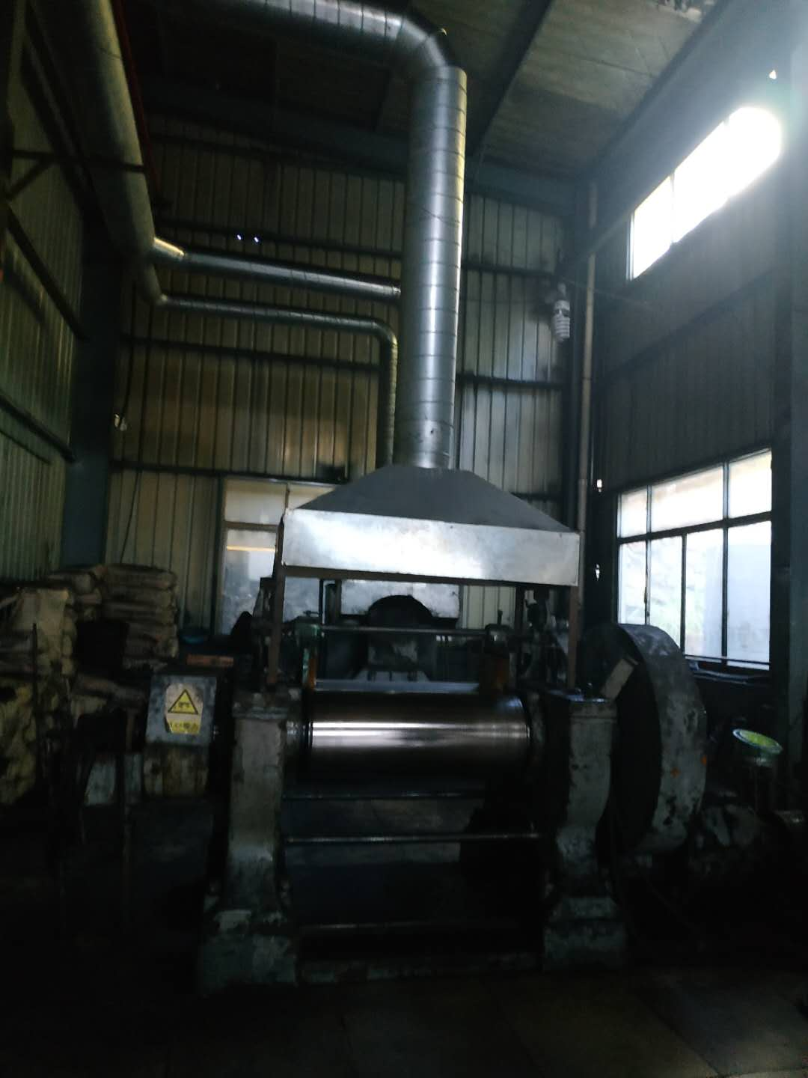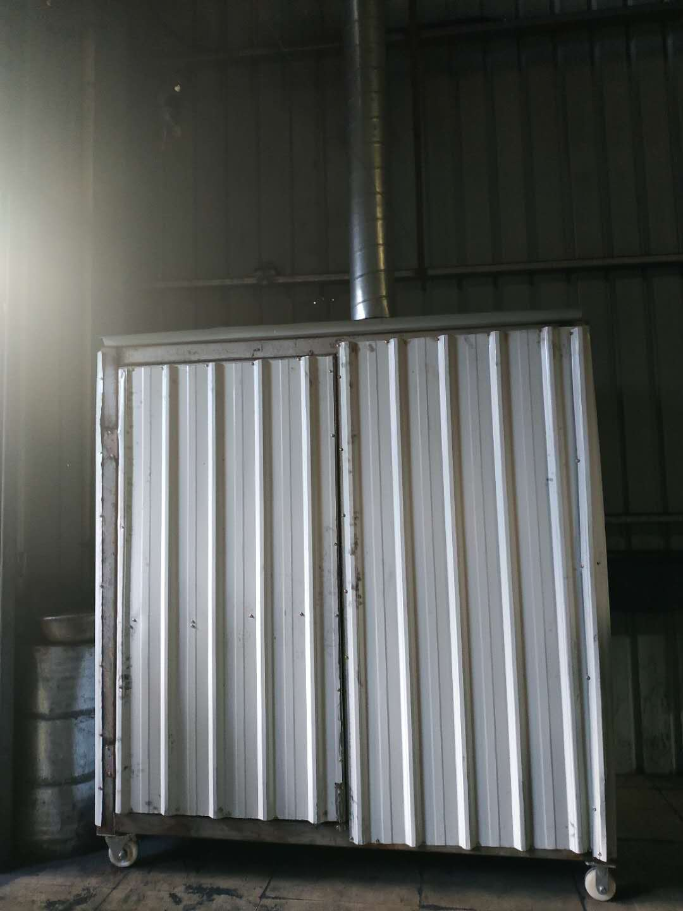
项目密炼机
项目配料间

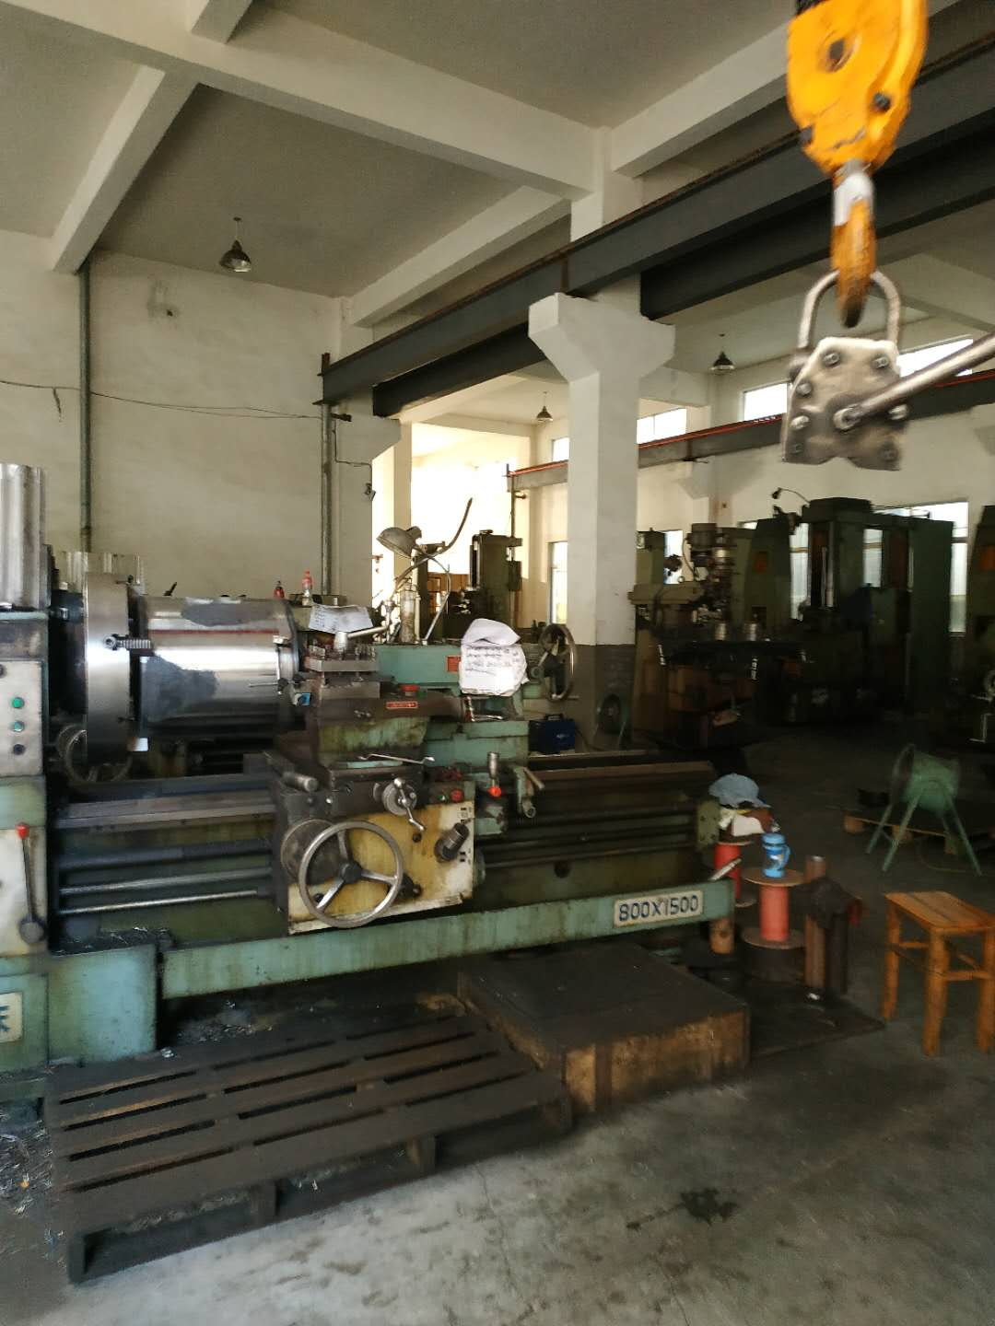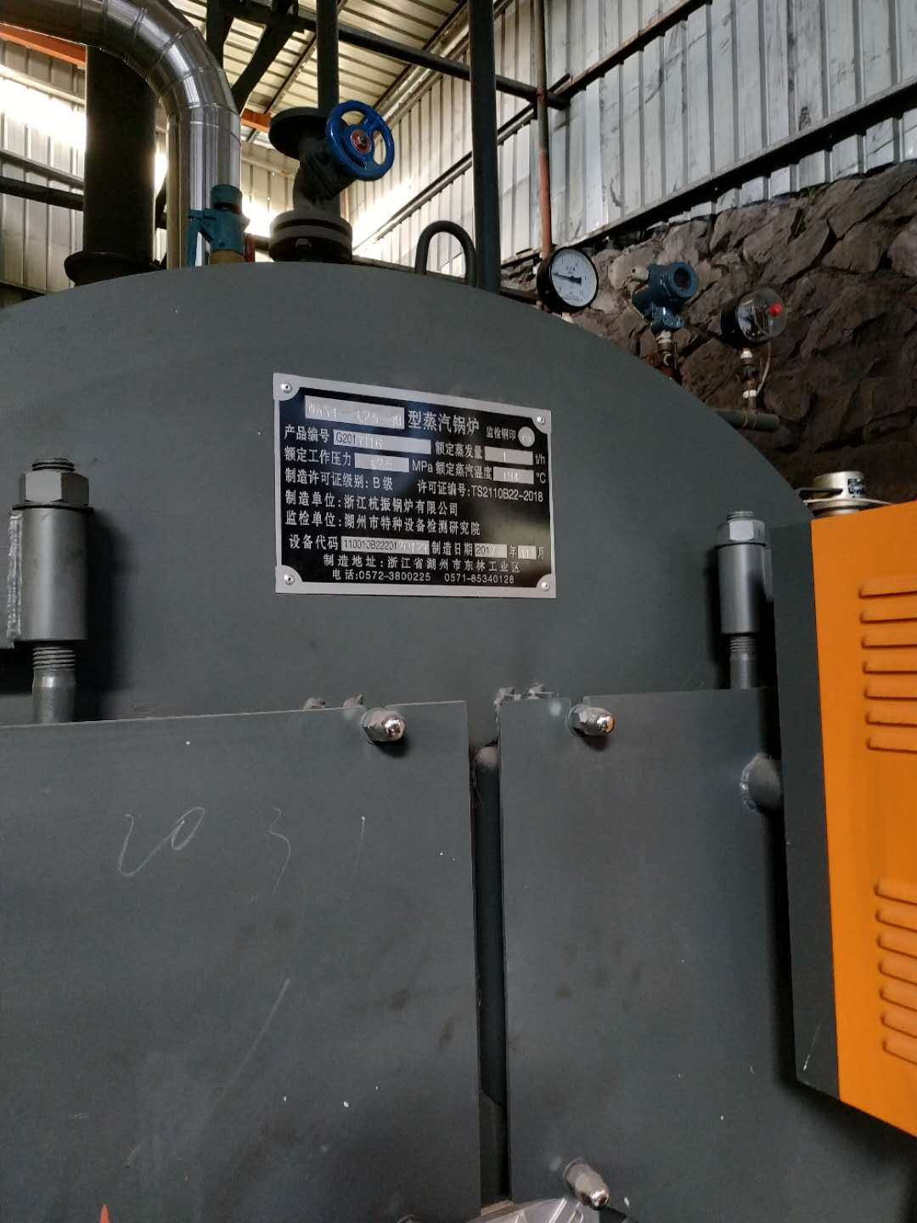
项目车加工设备
项目锅炉

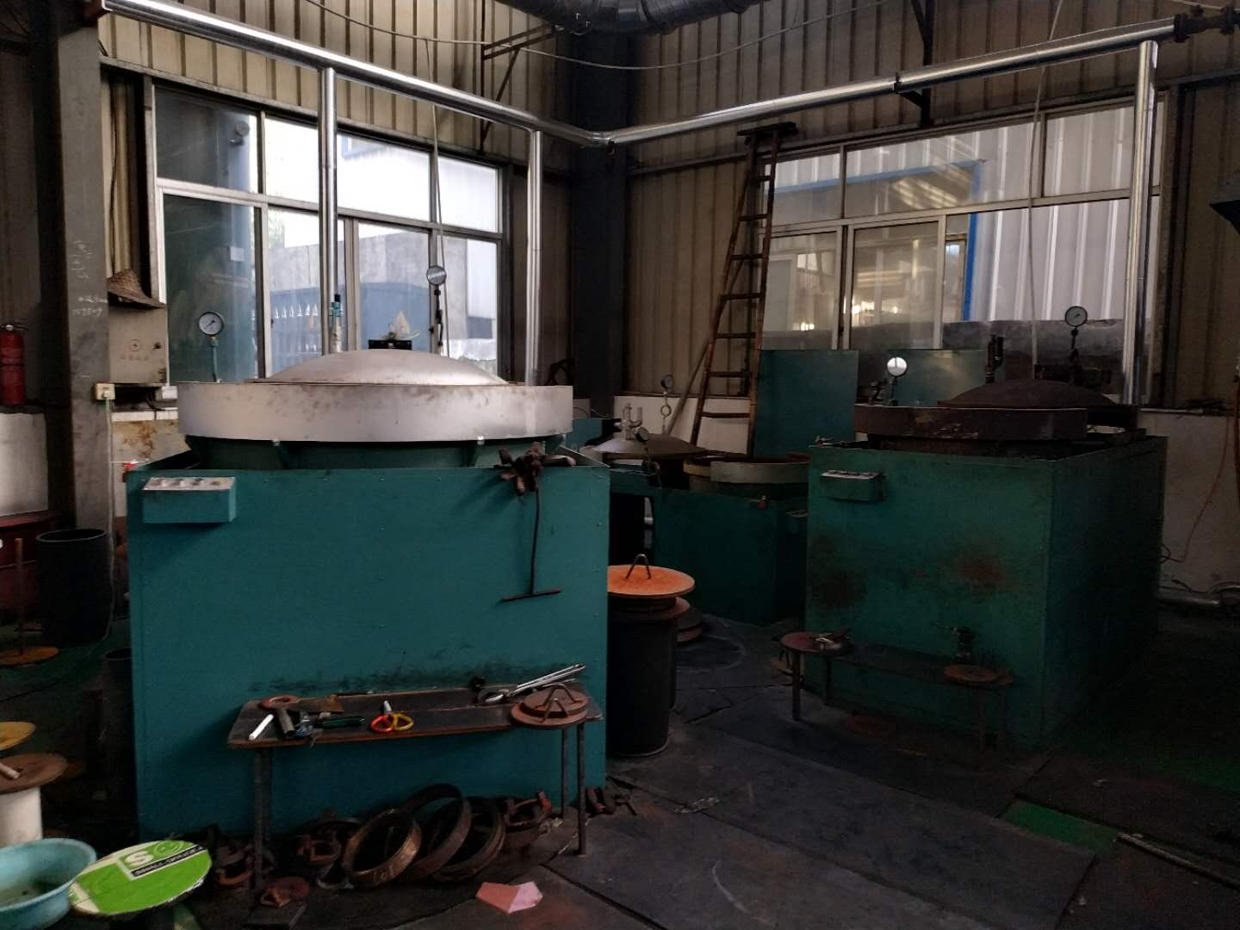
项目硫化罐

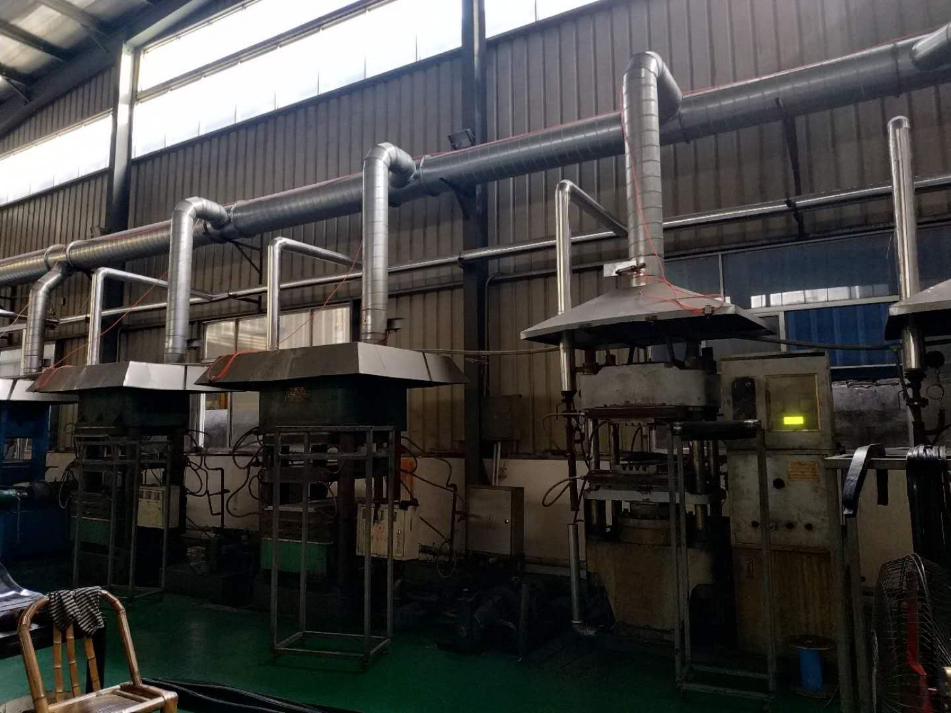
项目硫化机

3.4水源及水平衡
损耗220
循环冷却水系统
70
150回用

损耗30
硫化罐
硫化罐冷凝水
收集池
180
损耗20
570
200
锅炉
平板硫化
蒸汽冷凝水

150回用
损耗45
生活用水
300
环卫部门清运
化粪池
255
255

图3-1 厂区水平衡图 （t/a）

3.5生产工艺
项目产品为胶套和模具，工艺流程如下图所示：
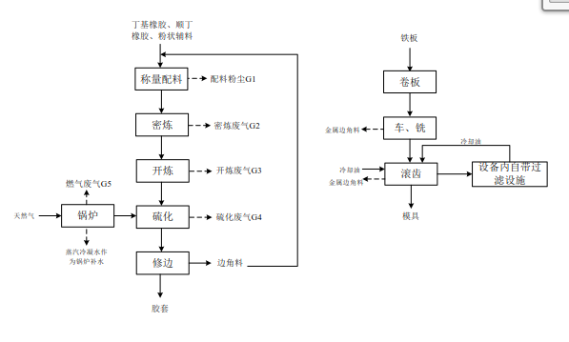
图3-2 项目生产工艺流程图

注：本项目实际工艺流程与审批工艺流程一致。

3.6变动情况
综合以上分析，项目建设地点、性质、内容、总平面布置与环评一致。

4环境保护设施

4.1污染物治理/处置设施

4.1.1噪声
项目主要噪声源来自密炼机、开炼机、硫化机等生产设备，设备均布置于车间内，选用低噪声的先进的设备，对高噪声设备采取有限的减震隔声消音等降噪措施，厂区种植树木、草坪。

4.1.2固废
项目滚齿冷却油经过滤后循环使用，固体废物主要为废边角料、金属边角料、化学品废包装袋、其它废包装袋、废活性炭及生活垃圾。废边角料回用于生产；布袋除尘粉尘、金属边角料、其它废包装袋外售物资公司综合利用；废活性炭、化学品废包装袋委托台州德长环保有限公司处置。

4.2其他环保设施
4.2.1环境风险防范设施
- 环境风险防范落实情况
根据该企业提供的企业和现场核实，该企业基本上按照环评及批复要求从以下五个方面落实各项事故风险防范措施：
1、强化风险意识、加强安全管理；2、贮存过程风险防范；3、生产过程风险防范；4、处理设施运行过程风险防范；5、设置救援机构，配备应急救援物资等。
- 应急防范措施落实
1、应急组织机构
该企业确立以公司法人为总指挥，统领应急总指挥部，下设应急消防组、应急抢险组和医疗救护组等，是公司整个应急救援工作的中心，负责向上级部门报告和请示，负责与应急部门和社区联络，负责协调应急期间各救援队伍的运作，统筹安排各项应急行动，保证应急工作快速、有序、有效地进行。
- 应急物资配备
根据企业的突发事故类型，应对突发环境污染事故的应急物资和主要设施包括：消防设施和器材；医疗、防护器械和物资；堵漏工具和器材；应急标识器材和其它物资等。该公司在厂区各车间均有配置相关单的事故应急物资（清单见附件）。
4.2.2环保管理检查
根据《中华人民共和国环境保护法》、《建设项目环境保护管理条例》的规定及要求，三门德尔橡塑有限公司对车间产生的废气、固废、废水等进行了统一收集，并建成了相应的废水、废气处理设施，取得了较好的效果。
4.3环保设施投资及“三同时”落实情况
本项目基本执行“三同时”制度，对环评及批复的污染防治措施落实到位，污染物排放得到有效控制。本项目实际总投资1000万元，其中本项目环保投资80万元，占总投资额的8%。
表4-1 本项目实际环保投资情况
实际总投资  （万元） | 环保投资（万元）
实际总投资  （万元） | 废水 | 废气 | 噪声 | 固废 | 绿化 | 其它
1000 | 10 | 40 | 10 | 20 | 0 | 0

5环评主要结论与建议及审批部门审批决定

5.1环评主要结论及建议
5.1.1大气环境影响分析
根据估算模式计算结果，项目废气排放占标率最高的是炼胶硫化车间无组织排放的颗粒物，占标率 为 7.55% ， Pmax<10% ， 根 据 《 环 境 影 响 评 价 技 术 导 则 ——大 气 环 境 》（HJ2.2-2008）的评价工作分级判据确定本项目的评价工作等级为三级。按照《环境影响评价技术导则——大气环境》（HJ2.2-2008）要求，三级评价可不进行大气环境影响预测工作，直接以估算模式的计算结果作为预测与分析依据。项目废气排放对周边环境影响小。
项目厂界的贡献浓度值均符合GB27632-2011《橡胶制品工业污染物排放标准》、GB16297-1996《大气污染物综合排放标准》、GB14554-93《恶臭污染物排放标准》。
项目厂界的贡献浓度值均符合GB27632-2011《橡胶制品工业污染物排放标准》、GB16297-1996《大气污染物综合排放标准》、GB14554-93《恶臭污染物排放标准》。
本项目无需设置大气环境防护距离，项目炼胶硫化车间边界距离最近敏感目标三板桥村约 130m，在炼胶硫化车间卫生防护距离范围内无敏感目标分布，因此符合卫生防护距离要
求。
5.1.2 水环境影响分析
项目废水主要为设备冷却水、锅炉蒸汽冷凝水及生活污水。项目炼胶机等设备需要使用间接冷却水冷却，冷却水经冷却塔冷却后循环使用，蒸发损耗的水定期添加，不外排。项目锅炉蒸汽提供给硫化工序加热，加热后冷却形成蒸汽冷凝水，作为锅炉补充水使用，不外排。硫化罐冷凝水经隔油池处理后用于设备冷却水使用，不外排。 生活污水中主要污染物为 CODcr、NH3-N 等，水质属简单，生活污水近期委托环卫部门定期清运，远期待区域污水管网建成运行后，生活污水经厂内自行处理至GB27632-2011《橡胶制品工业污染物排放标准》中表 2 新建企业水污染物间接排放限值后纳管送三门县城市污水处理厂集中处理。
5.1.3 固体废弃物影响分析
项目固体废物主要为废边角料、废活性炭、化学品废包装袋、其它废包装袋及生活垃圾。废活性炭委托有资质单位处置；废边角料回用于生产；布袋除尘粉尘、其它废包装袋外售综合利用；生活垃圾由环卫部门统一清运。
5.1.4 噪声影响分析
项目主要噪声源来自密炼机、开炼机、硫化机、机加工等生产设备，根据预测可知，项目各厂界噪声预测值能满足 GB12348-2008《工业企业厂界环境噪声排放标准》中 2 类标准，敏感目标噪声预测值能达到 GB3096-2008《声环境质量标准》中 2 类标准要求，对周边环境影响较小。

5.2审批部门审批决定
三门德尔橡塑有限公司：
你单位报送的由浙江省工业环保设计研究院有限公司编制的《三门德尔橡塑有限公司年产1万只胶套和3000套模具项目环境影响报告书》（报批稿）、环评文件报批申请及相关资料收悉。经审查并依法进行了公示，现根据《中华人民共和国环境影响评价法》、《浙江省建设项目环境保护管理办法》等法律法规，经研究，批复如下：
一、企业建设项目基本情况。三门德尔橡塑有限公司已建项目位于三门县珠岙镇高枧开发区，租用三门顺风橡塑机械厂厂房，租赁面积3302平方米，项目总投资1115万元，实施年产1万只胶套和3000套模具生产项目。
二、建设项目审批主要意见。根据报告书的评价结论，在全面落实报告书提出的各项污染防治和环境风险防范措施，并确保污染物排放稳定达标且符合总量控制要求的前提下，原则同意报告书中所列项目的性质、规模、地点和拟采取的环境保护措施。若建设项目发生重大变化或者本环境影响评价文件自批准之日起超过五年方开工建设的，须报我局重新报批或审核。
三、严把污染排放总量指标。项目实施后，项目废水只排生活污水，全厂废水排放量300t/a，远期污染物总量控制指标CODcr0.009t/a，NH₃-N0.001t/a，NOx0.37t/a，VOCs0.002t/a，粉尘0.094t/a。
四、积极推行清洁生产理念。采用先进的生产工艺和设备，采取有效的污染防治措施，减少能耗、物耗和污染物的产量、排放量，并按照“节能、降耗、减亏、增效”的原则，提高项目清洁生产水平。
五、严格执行污染防治措施。着重做好以下防治工作：
1、加强废水污染防治。项目排水实行雨污分流、清污分流。近期项目生活污水委托环卫部门定期清运，远期待区域污水管网建成运行后，生活污水经厂内自行处理至《橡胶制品工业污染物排放标准》（GB27632-2011）中表2新建企业水污染物间接排放限值后纳管送三门县城市污水处理厂处理。做好地下水污染防治措施，根据防腐防渗分区要求。采取必要防腐防渗措施，严防污染地下水。
2、加强废气污染防治。项目建设应认真落实《浙江省挥发性有机物污染整治方案》和《台州市橡胶制品业（轮胎制造除外）挥发性有机物污染整治规范》中各项要求，认真做好各类废气的收集和治理工作。橡胶制品生产工艺废气排放执行《橡胶制品工业污染物排放标准》（GB27632-2011）中表5新建企业大气污染物排放限值，恶臭气体排放执行《恶臭污染物排放标准》（GB14554-93）中的二级标准，天然气锅炉废气排放执行《锅炉大气污染物排放标准》（GB132711-2014）中表2新建锅炉大气污染物排放浓度限值中燃气锅炉标准。
3、加强固废污染防治。固体废物须分类收集、分质处理，实现资源化、减量化和无害化。固废场内贮存应满足《危险废物贮存污染控制标准》（GB18597-2001）及修改单（环境保护部2013年第36号公告）要求、《一般工业固体废物贮存、处置场污染控制标准》（GB18599-2001）及修改单要求。
4、加强噪声污染防治。科学合理布局，优选低噪声设备，对高噪声设备采取有效隔音降噪措施，做好设备维修保养工作，并加强厂区绿化、确保厂界噪声排放符合《工业企业厂界环境噪声排放标准》（GB12348-2008）中2类标准。
六、严密控制环境防护距离。严格执行环境防护距离要求，其他各类防护距离请业主、当地政府和相关部门按照国家卫生、安全、产业等主管部门相关规定予以落实。
七、落实环境风险防范措施。全面落实环境影响报告书提出的各项环境风险防范措施及应急工作，配备环境风险应急措施和应急装备，定期开展应急演练，一旦发生环境风险事故，控制并削减项目对外环境的污染影响，杜绝污染事故的发生，确保周边环境安全。
八、严格执行环保“三同时”。项目需配套建设的环境保护设施与主体工程同时设计、同时施工、同时投产使用。项目竣工后，建设单位应按规定开展环境保护验收。经验收合格后，项目方可正式投入生产。

6验收执行标准

6.1噪声
项目厂界噪声执行《工业企业厂界环境噪声排放标准》（GB12348-2008）中2类标准，具体指标见表6-1。
表6-1 噪声排放标准 单位：dB（A）
位置 | 采用标准 | 标准值[dB(A)] |  | 标准
位置 | 采用标准 | 昼 间 | 夜 间 | 标准
厂界四周 | 2类 | 60 | 50 | GB12348-2008

6.2固体废弃物
固体废物污染防治及其监督管理执行《浙江省固体废物污染环境防治条例》（2013年修订）。危险废物厂内贮存执行《危险废物贮存污染控制标准》（GB18597-2001）及其修改单（环保部公告2013年第36号），一般工业固体废物贮存执行《一般工业固体废物贮存、处置场污染物控制标准》（GB18599-2001）及其修改单（环保部公告2013年第36号）。

7验收监测内容

7.1噪声监测
在厂界四周各设一个监测点，测点距厂界围墙外1米且高于围墙处，监测厂界噪声，监测2天。
表7-1 厂界噪声监测内容
监测点 | 监测内容 | 监测频次 | 监测点位
厂界 | 昼间噪声 | 每天昼间2次，连续2天 | 1#、2#、3#、4#

项目噪声监测点位示意图：
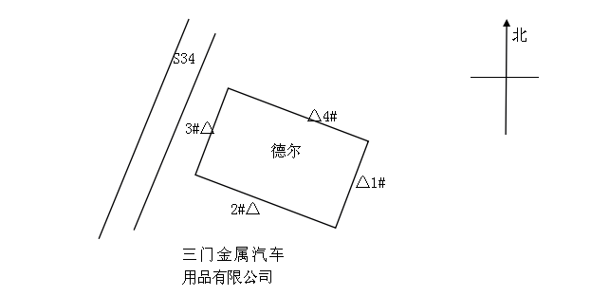
△：噪声监测点位

7.2固废监测
通过现场调查企业的固体废弃物产生量和处置情况。

8质量保证及质量控制
⑴随时掌握监测期间的生产工况，保证监测过程中生产负荷满足有关要求。
⑵监测分析方法采用经计量论证的国家（行业）标准分析方法。
⑶样品采集、运输、保存按《质量手册》和《浙江省环境监测质量保证技术规定》等要求执行。

8.1监测分析方法
本次验收监测的分析方法全部采用通过计量认证的国家标准方法，如表8-1所示。
表8-1 监测分析方法一览表
检测项目 | 检 测 依 据
工业企业厂界噪声 | 工业企业厂界环境噪声排放标准GB 12348-2008

8.2监测仪器
表8-2 监测仪器一览表
检测项目 | 采样仪器 | 分析仪器
工业企业厂界噪声 | AWA6228型噪声测试仪

8.3人员资质
采样监测和实验室内的分析人员均为绍兴市中测检测技术股份有限公司的持证在岗工作人员。

8.4噪声监测分析过程中的质量保证和质量控制
声级计在测试前后用标准发生器进行校准，测量前后仪器的灵敏度相差不大于0.5dB，若大于0.5dB测试数据无效。

9验收监测结果

9.1生产工况
表9-1 监测期间工况
主要产品名称 | 批复年产量 |  | 换算日产量 |  | 2018年5月8日 |  | 2018年5月9日
主要产品名称 |  |  |  |  | 实际量 | 生产负荷 | 实际量 | 生产负荷
胶套 | 1万只 |  | 33只 |  | 30只 | 90.91% | 31只 | 93.94%
模具 | 3000套 |  | 10套 |  | 8套 | 90.0% | 8套 | 80.0%
炼胶量 |  |  |  |  | 4.4吨 |  | 4.52吨
备注：每批产品需炼4次胶，每天炼胶时间为4小时，该企业实行常日班制生产，年运营天数为300天。
主要设备台名称 |  |  |  | 密炼机 |  | 硫化机 | 硫化罐 | 开炼机
监测期间设主要备运行台数 |  | 2018年5月8日 |  | 1台 |  | 7台 | 4台 | 1台
 |  | 2018年5月9日 |  | 1台 |  | 8台 | 5台 | 1台
设备总数 |  |  |  | 1台 |  | 8台 | 5台 | 1台

项目监测期间各主要生产设备均正常运行，工况稳定，监测期间产品的生产负荷符合《建设项目环境保护设施竣工验收技术要求》（试行）中75%以上的要求。

9.2环境保护设施调试
9.2.1污染物达标排放监测结果

9.2.1.1厂界噪声
在厂界各设置监测点，监测其厂界噪声，连续2天昼间的监测结果声源强度如9-2所示。

表9-2 噪声检测结果
测点编号 | 检测点 | 检测日期 | 主要声源 | 昼间Leq dB（A)
 |  |  |  | 测量时间 | 测量值
1# | 1# | 2018-5-8 | 机械设备 | 10:02-10:03 | 58.7
1# | 1# | 2018-5-8 | 机械设备 | 15:08-15:09 | 58.3
1# | 1# | 2018-5-9 | 机械设备 | 9:04-9:05 | 57.8
1# | 1# | 2018-5-9 | 机械设备 | 14:00-14:01 | 54.5
2# | 2# | 2018-5-8 | 机械设备 | 10:10-10:11 | 55.7
2# | 2# | 2018-5-8 | 机械设备 | 15:17-15:18 | 51.5
2# | 2# | 2018-5-9 | 机械设备 | 9:13-9:14 | 56.2
2# | 2# | 2018-5-9 | 机械设备 | 14:06-14:07 | 57.0
3# | 3# | 2018-5-8 | 道路交通 | 10:19-10:39 | 58.4
3# | 3# | 2018-5-8 | 道路交通 | 15:26-15:46 | 59.0
3# | 3# | 2018-5-9 | 道路交通 | 9:19-9:39 | 59.2
3# | 3# | 2018-5-9 | 道路交通 | 14:13-14:33 | 58.4
4# | 4# | 2018-5-8 | 机械设备 | 10:45-10:46 | 56.3
4# | 4# | 2018-5-8 | 机械设备 | 15:52-15:53 | 55.4
4# | 4# | 2018-5-9 | 机械设备 | 9:42-9:43 | 58.2
4# | 4# | 2018-5-9 | 机械设备 | 14:40-14:41 | 57.6
《工业企业厂界环境噪声排放标准》  （GB 12348-2008）2类 |  |  |  | 6:00-22:00 | ≤60

本次监测时段，本项目实施后的厂界各监测点昼间噪声均符合《工业企业厂界环境噪声排放标准》（GB12348-2008）中2类标准。

9.2.1.2固废监测（调查）结果
表9-3 固体废物产生情况
固废名称 | 属性 | 危废代码 | 产生量（t/a） | 处置方法
废边角料 | 一般固废 | / | 5 | 回用于生产
布袋除尘粉尘 | 一般固废 | / | 0.12 | 物资单位回收利用
金属边角料 | 一般固废 | / | 0.1 | 物资单位回收利用
废活性炭 | 危险固废 | HW49  900-041-49 | 0.1 | 委托台州市德长环保有限公司处置
化学品废包装袋 | 危险固废 | HW49  900-041-49 | 0.1 | 委托台州市德长环保有限公司处置
其它包装袋 | 一般固废 | / | 1 | 物资单位回收利用
生活垃圾 | 一般固废 | / | 3 | 环卫部门清运

9.3工程建设对环境的影响

项目固废妥善处置，项目建设对周边环境的影响较小。

10验收监测结论

10.1环保设施调试结果
⑴噪声
本次监测时段，本项目实施后的厂界各监测点昼间噪声均符合《工业企业厂界环境噪声排放标准》（GB12348-2008）中2类标准。
⑵固废
企业建立规范的固废暂存间，暂存间由专人负责管理。设置防雨、防渗、防漏措施，危废采用袋装或桶装的方式收集。危险固废与一般固废分区存放。
各类固废均委托有资质单位处理。

10.2工程建设对环境的影响

项目固废妥善处置，项目建设对周边环境的影响较小。

10.3验收监测总结论
三门德尔橡塑有限公司年产1万只胶套和3000套模具项目排放的噪声达到了相应的执行标准要求；固废做到分类收集、妥善处理，环评审批意见已落实，符合建设项目竣工环境保护验收条件。

10.4建议
⑴继续加强噪声治理工作，加强厂区绿化建设，切实减少噪声对周边环境造成的不良影响；
⑵建立长效的管理制度，重视环境保护，强化员工的环保意识，形成良好习惯，争创绿色环保企业。

建设项目竣工环境保护“三同时”验收登记表

填表单位（盖章）：绍兴市中测检测技术股份有限公司 填表人（签字）： 项目经办人（签字）：
建设项目 | 项目名称 |  |  | 年产1万只胶套和3000套模具项目 |  |  |  |  |  |  | 项目代码 |  |  | 建设地点 |  | 三门县珠岙镇三板桥村地块
建设项目 | 行业类别（分类管理名录） |  |  | C29橡胶和塑料制品业 |  |  |  |  |  |  | 建设性质 |  | □√新建 □ 改扩建 □技术改造 |  |  | 项目厂区中心经度/纬度
建设项目 | 设计生产能力 |  |  | 年产1万只胶套和3000套模具 |  |  |  |  |  |  | 实际生产能力 |  | 年产1万只胶套和3000套模具 | 环评单位 |  | 浙江省工业环保设计研究院有限公司
建设项目 | 环评文件审批机关 |  |  | 三门县环境保护 |  |  |  |  |  |  | 审批文号 |  | 三环建[2017]112号 | 环评文件类型 |  | 环境影响报告书
建设项目 | 开工日期 |  |  | / |  |  |  |  |  |  | 竣工日期 |  | / | 排污许可证申领时间
建设项目 | 环保设施设计单位 |  |  | 台州双鼎环保设备有限公司 |  |  |  |  |  |  | 环保设施施工单位 |  | 台州双鼎环保设备有限公司 | 本工程排污许可证编号
建设项目 | 验收单位 |  |  | 绍兴市中测检测技术股份有限公司 |  |  |  |  |  |  | 环保设施监测单位 |  | 绍兴市中测检测技术股份有限公司 | 验收监测时工况
建设项目 | 投资总概算（万元） |  |  | 1115 |  |  |  |  |  |  | 环保投资总概算（万元） |  | 43 | 所占比例（%） |  | 3.9
建设项目 | 实际总投资（万元） |  |  | 1000 |  |  |  |  |  |  | 实际环保投资（万元） |  | 80 | 所占比例（%） |  | 8
建设项目 | 废水治理（万元） |  |  | 10 | 废气治理（万元） | 40 | 噪声治理（万元） |  |  | 10 | 固体废物治理（万元） |  | 20 | 绿化及生态（万元） |  | 0 | 其他（万元） | 0
建设项目 | 新增废水处理设施能力 |  |  | / |  |  |  |  |  |  | 新增废气处理设施能力 |  |  | 年平均工作时 |  | 2400h/a
运营单位 |  |  |  | 三门德尔橡塑有限公司 |  |  |  | 运营单位社会统一信用代码（或组织机构代码） |  |  |  |  |  | 验收时间 |  | 2018年5月8-9日
污染  物排  放达  标与  总量  控制（工  业建  设项  目详填） |  | 污染物 |  | 原有排  放量(1) | 本期工程实际排放浓度(2) | 本期工程允许排放浓度(3) | 本期工程产生量(4) |  | 本期工程自身削减量(5) |  | 本期工程实际排放量(6) | 本期工程核定排放总量(7) | 本期工程“以新带老”削减量(8) | 全厂实际排放总量(9) | 全厂核定排放总量(10) |  | 区域平衡替代削减量(11) | 排放增减量(12)
 |  | 废水 |  | 0 |  |  |  |  |  |  | 0.0255 | 0.0300 | 0 | 0.0255 | 0.0300 |  | 0 | +0.0255
 |  | 化学需氧量 |  | 0 | 86 | 300（纳管） |  |  |  |  | 0.008（远期） | 0.009 | 0 | 0.008（远期） | 0.009 |  | 0 | +0.008
 |  | 氨氮 |  | 0 | 4.05 | 30（纳管） |  |  |  |  | 0.0004（远期） | 0.001 | 0 | 0.0004（远期） | 0.001 |  | 0 | +0.0004
 |  | 石油类
 |  | 废气
 |  | 二硫化碳
 |  | 烟尘
 |  | 工业粉尘 |  | 0 | 9.6 | 12 | 0.154 |  | 0.125 |  | 0.029 | 0.094 | 0 | 0.029 | 0.094 |  | 0 | +0.029
 |  | 氮氧化物 |  | 0 | 79 | 200 | 0.044 |  | 0 |  | 0.044 | 0.37 | 0 | 0.044 | 0.37 |  | 0 | +0.044
 |  | 工业固体废物
 |  | 与项目有关的其他特征污染物 | VOCs |  |  |  |  |  |  |  | 0.11 | 0.21 | 0 | 0.11 | 0.21 |  | 0 | +0.11
注：1、排放增减量：（+）表示增加，（-）表示减少。2、(12)=(6)-(8)-(11)，（9）= (4)-(5)-(8)- (11) +（1）。3、计量单位：废水排放量——万吨/年；废气排放量——万标立方米/年；工业固体废物排放量——万吨/年；水污染物排放浓度——毫克/升
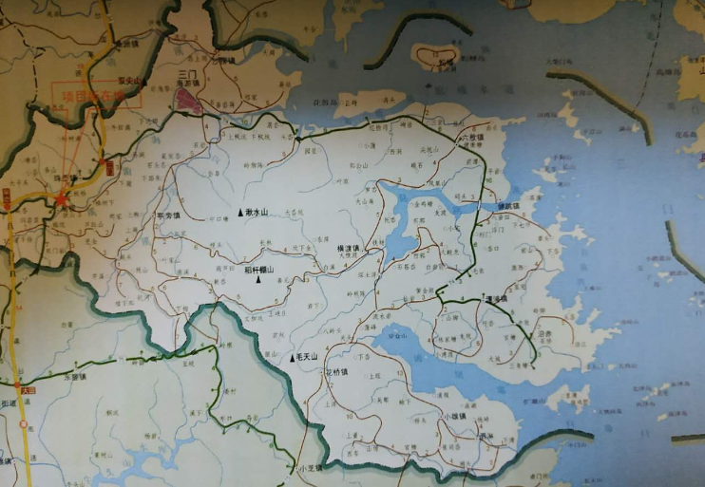
附图1 项目地理位置示意图

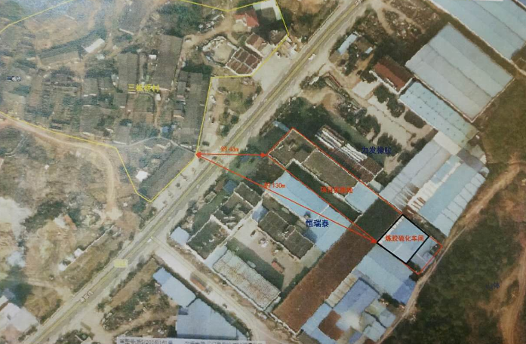
附图2 项目周边环境示意图

办 公 区

模 具 加 工 区

配料、炼胶区

硫 化 区

锅 炉 房
附图3 项目厂区平面布置示意图

